О безопасном использовании пиротехнических изделий

Новый год – это великолепный праздник, который должен приносить людям только яркие и положительные эмоции. К сожалению, так происходит далеко не всегда. Судя по печальной статистике, угроза пожаров в новогодние праздники возрастает многократно. При этом люди страдают не только от огня, но и от травм, которые неизбежно возникают при неправильном использовании пиротехнической продукции.
Общие рекомендации по запуску фейерверочных изделий
(МЧС РФ)

В преддверии праздников МЧС России обращает внимание граждан, что при использовании пиротехнических изделий первостепенно соблюдение правил безопасности.

ВНИМАНИЕ:

1. Некачественная продукция и продукция, не имеющая сертификата или декларации соответствия опасна. Применение пиротехники должно осуществляться исключительно в соответствии с требованиями инструкции по эксплуатации. В ней обратите внимание на ограничения по условиям применения изделия, способы его безопасного запуска, размеры опасной зоны, а также условия хранения, срок годности и способы утилизации.

2. Применение пиротехнических изделий запрещается в помещениях, зданиях, сооружениях, на крышах, балконах и лоджиях, а также на территориях взрыво- и пожароопасных объектов, возле линий электропередач. Нельзя использовать пиротехнику и на сценических площадках при проведении концертных и торжественных мероприятий.
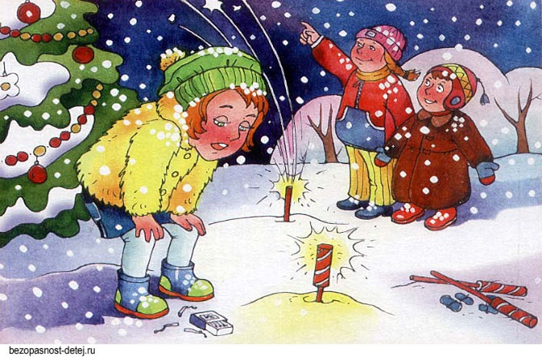
3. Площадка для запуска фейерверка должна быть ровной, над ней не должно быть деревьев, линий электропередач и других препятствий. Кроме того, она должна находиться на расстоянии не менее 50 м. от жилых домов. Ракеты часто залетают на балконы или в квартиры, пробивая оконные стекла. Все это приводит к пожарам. Кроме того, фейерверки могут попасть в людей.
4. Категорически запрещается запускать пиротехнические изделия при постоянном или порывистом ветре. Кроме того, применение пиротехники в ненастную погоду так же небезопасно!

5. Определить человека, ответственного за проведение фейерверка. Он должен быть трезвым. Запускать петарды детям запрещено!

6. Перед тем как поджечь фитиль петарды и фейерверка точно определите верх изделия, откуда будут вылетать горящие элементы. Нельзя даже в шутку направлять фейерверки в сторону зрителей.

7. При поджоге изделий нельзя держать их в руках, наклоняться над изделиями. Фитиль следует поджигать с расстояния вытянутой руки

8. Не задерживайте горящую петарду в руках. К горящему изделию нельзя приближаться менее, чем на 5-10 м. (согласно инструкции по эксплуатации). На это расстояние надо удаляться от пиротехники после того, как фитиль был подожжен.

9. Ни в коем случае не наклоняйтесь над изделием. Если петарда не сработала, не пытайтесь проверить или поджечь фитиль еще раз.
После окончания работы изделия нельзя подходить к нему как минимум 10 мин.
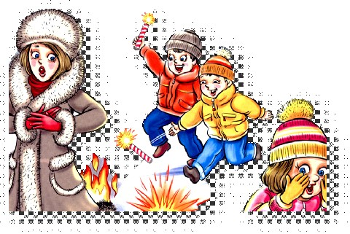
Надеемся, что соблюдение этих несложных правил позволит избежать неприятностей в новогодние и рождественские праздники, сделает их счастливыми и радостными!
С НОВЫМ ГОДОМ!!!

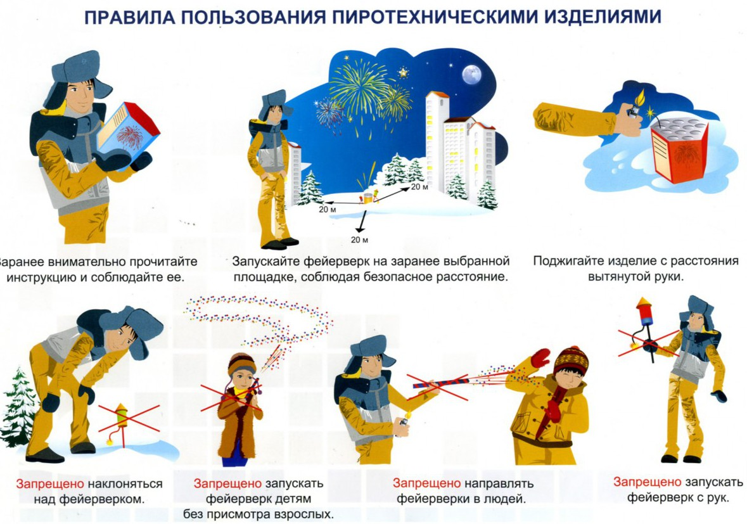
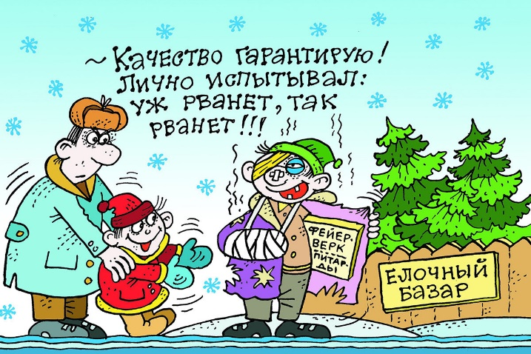

ЧЕРНЫЙ ЮМОР…
* Андрей не прочёл инструкцию к фейерверку. Запуск получился, так сказать, пальцем в небо.
* Во время новогоднего фейерверка случайно была взорвана редакция еженедельника «Жизнь».
Как заявил главный редактор: — Вся жизнь перед глазами пролетела...
* Дедушка мороз на прошлый новый год я просил у тебя фейерверк и петарды. Так подари мне на этот 2 пальчика и глазик!

УКРАШАЕМ КВАРТИРУ.
На Новый Год,
В нашей семье,
Квартиру украшает –
«Оливье».
Жена на стол
Салат приносит,
А сын туда,
Петарду бросит.

ОСТОРОЖНО, ФЕЙЕРВЕРК!
(НЕХИТРЫЕ ПРАВИЛА ИСПОЛЬЗОВАНИЯ ПИРОТЕХНИКИ)
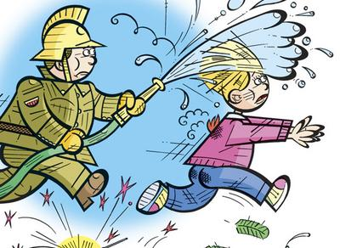
Акция подготовлена Всероссийским детско-юношеским общественным движением «Школа безопасности» при поддержке
ОНД и ПР (г. Ефремов)

